AUDIENCIA PÚBLICA DE RENDICIÓN DE CUENTAS DEL SECTOR AMBIENTE INFORME DEL DIÁLOGO AMBIENTAL DE LA CIUDAD

Elaborado por:

Oficina de Participación, Educación y Localidades Secretaría Distrital de Ambiente.

10 de noviembre de 2015.

1. PROCESO DE CONVOCATORIA A LA AUDIENCIA PÚBLICA DE RENDICIÓN DE CUENTAS DEL SECTOR AMBIENTE

Como parte la estrategia de convocatoria a la Audiencia pública de rendición de cuentas del sector ambiente realizada el pasado 4 de noviembre, la Oficina de Participación, Educación y Localidades unió esfuerzos con la Oficina de Comunicaciones de la siguiente manera:

Difusión

La difusión del proceso inició la semana del 21 de octubre a través de las redes sociales, empleando las cuentas de Twitter (@AMBcorresponsal, @AmbienteBogota) y Facebook (Ambiente Bogotá, Soy #CorresponsalAmbiental), desde las cuales se realizaron una serie de publicaciones que aludían a los logros y cifras resultado de la gestión de las entidades del sector ambiente, siempre instando a la ciudadanía a participar de la jornada de rendición.Para ello, la Oficina de Comunicaciones diseñó una pieza comunicativa invitando a la audiencia pública, la cual fue difundida a través de redes sociales y vía correo electrónico.

El trabajo conjunto entre la Oficina de Participación, Educación y Localidades y la Oficina de Comunicaciones consistió en el diseño de cada una de las publicaciones y en la estrategia de horarios de publicación para asegurar que la información llegara al mayor público objetivo (la ciudanía Bogotana).

En la convocatoria adelantada a través de las redes sociales se utilizaron los “hashtags” #AmbienteResponde, #RendicionDeCuentas, #ElAmbienteEsDeTodos.

Se muestran a continuación algunas de las piezas usadas en el proceso de divulgación en redes sociales y canales de comunicación.

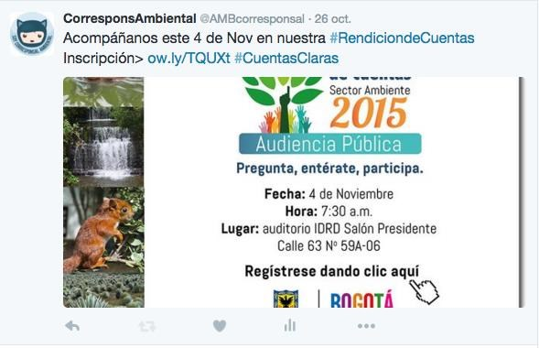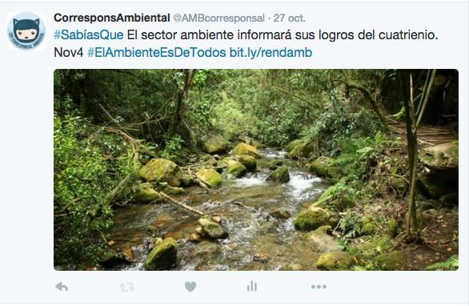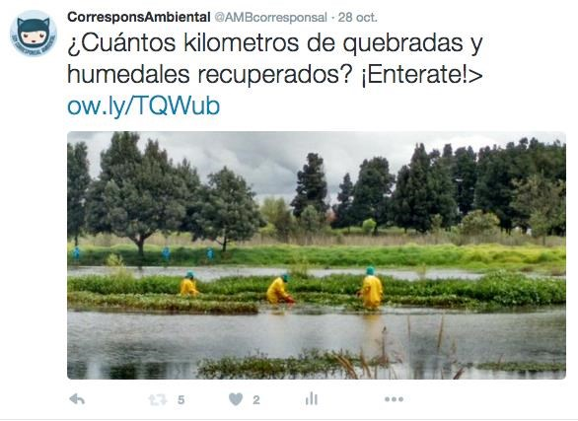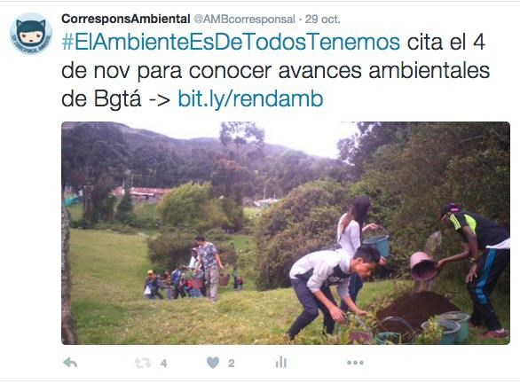

Convocatoria

Las invitaciones a participar en la rendición de cuentas se realizaron a través de las siguientes estrategias:
- Entrega de cartas de invitación a 168 líderes de organizaciones socioambientales de las 20 localidades.
- Envío vía mailing a más de 1000 inscritos al programa de Corresponsales ambientales y a aproximadamente 1300 personas de la base de datos de participantes en eventos anteriores de la Secretaría Distrital de Ambiente.
- Diseñó una pieza comunicativa de invitación a la audiencia pública y publicación en redes sociales, vinculando a grupos bogotanos en Facebook con intereses ambientales.

La estrategia de convocatoria incluyó a líderes ambientales, representantes de organizaciones ambientales, comunidad académica, líderes de procesos comunitarios y comunidad en general habitante de las 20 localidades del distrito.

Socialización de la jornada

El día 4 de noviembre se llevó a cabo la jornada de rendición de cuentas del sector ambiente en el auditorio Presidente del Instituto de Recreación y Deporte en horario 8:00 a.m. a 1:00p.m.
En la primera parte de la jornada, la señora Secretaria de Ambiente, junto con los directores del IDIGER y el Jardín Botánico de Bogotá, presentaron los resultados de la gestión.
En la segunda parte se desarrolló la metodología café del mundo “Diálogo Ambiental de Ciudad”.la cual tuvo como propósito generar un espacio participativo con los ciudadanos asistentes a la jornada.

2. DIÁLOGO AMBIENTAL DE LA CIUDAD: CONTEXTO Y RETOS DEL SECTOR AMBIENTE

Con el propósito de que la ciudadanía pudiera expresar sus opiniones, realizar preguntas y entablar un diálogo con representantes de la institucionalidad se realizó el café del mundo Diálogo Ambiental de Ciudad.

Metodología Café del Mundo

El café del mundo es una metodología que se utiliza para la generación de redes de diálogo colaborativo alrededor de preguntas significativas sobre un tema. Es un proceso de conversación humana, cálida y constructiva que le permite a grupos grandes de personas dialogar sobre un tema específico para generar ideas, acuerdos, caminos de acción en un ambiente acogedor y amigable.

Para el desarrollo de esta metodología se realizaron los siguientes arreglos logísticos:
Insumos:
- 40 mesas con sillas para 8 personas. - Un micrófono y su equipamiento - 40 formatos para relatoría.
- Nombres para cada mesa con la franja temática correspondiente.
- 40 formatos de preguntas impresos a doble cara.

Equipo humano:
- Un facilitador general - Miguel Ángel Julio – Jefe Oficina de Participación, educación y Localidades SDA.
- Un equipo de relatores de la SDA (uno por mesa).
- Anfitrión (uno por mesa)

Adecuación del espacio físico:
El auditorio se organizó por 5 franjas temáticas:
- Espacios y Calidad de Agua
- Áreas protegidas y Ordenamiento territorial
- Riesgo y Cambio Climático
- Biodiversidad y coberturas vegetales
- Autoridad Ambiental (Institucionalidad Distrital)

El Diálogo Ambiental de Ciudad se desarrolló en 40 mesas conformadas por 8 personas, una de ellas servidor de la SDA quien desempeñó el papel de relator y otra escogida dentro de la mesa, quien actuó como anfitrión y fue encargada de dar la palabra y moderar la discusión de la mesa.

El facilitador o dinamizador del ejercicio explicó la metodología y para facilitar el diálogo ambiental presentó las siguientes reglas:
  - Escuchar con atención
  - Aportar con disposición
  - Disfrutar la conversación
  - Utilizar el teléfono celular en modo “silencio”

Se enfocó la discusión en dos preguntas orientadoras:

  - En la Bogotá Humana, ¿Qué avances y aprendizajes tuvo la ciudad en materia ambiental a los cuales sería importante darles continuidad?
  - ¿Cuáles son los retos estratégicos para la sostenibilidad ambiental de Bogotá?

Para cada pregunta se dispuso de un espacio de 20 minutos para su discusión y cuyos aportes fueron recogidos por los relatores; pasado este tiempo se invitó a los participantes a rotar por las otras mesas para tener la oportunidad de aportar en las demás franjas temáticas.

En cada una de las mesas se dispuso un formato para la recolección de preguntas específicas hechas por los ciudadanos sobre los temas tratados en la audiencia pública de rendición de cuentas, que requirieran una respuesta técnica de alguna de las subdirecciones de la entidad.

Pasado el tiempo dispuesto para la discusión de las preguntas orientadoras, el facilitador abrió la plenaria para la realización de una intervención por cada franja temática por parte de los asistentes a las mesas de diálogo, quienes expusieron algunas conclusiones y resultados de la discusión.

Como punto final el facilitador general realizó el cierre del diálogo, entregando algunas conclusiones generales e invitando a la ciudadanía a continuar participando en la gestión ambiental de la ciudad.
- SISTEMATIZACIÓN Y ANÁLISIS DE LOS APORTES

Los aportes originados en las mesas descritas en la metodología se consolidaron en los siguientes formatos:

AUDIENCIA PÚBLICA RENDICIÓN DE CUENTAS
IDRD 4 DE NOVIEMBRE DEL 2015
FRANJA TEMÁTICA: _______________________________
1. En la Bogotá Humana, ¿Qué avances y aprendizajes tuvo la ciudad a los que sería importante darles continuidad?
APORTES:
AUDIENCIA PÚBLICA RENDICIÓN DE CUENTAS
IDRD 4 DE NOVIEMBRE DEL 2015
FRANJA TEMÁTICA: _______________________________
2. ¿Cuáles son los retos estratégicos para la sostenibilidad ambiental de Bogotá?
APORTES:

El siguiente formato se destinó para la recolección de preguntas adicionales a los puntos de discusión de las franjas temáticas:

SI TIENE ALGUNA PREGUNTA O SUGERENCIA SOBRE LOS TEMAS TRATADOS EN LA AUDIENCIA PÚBLICA DE
RENDICIÓN DE CUENTAS DEL SECTOR AMBIENTE POR FAVOR DILIGENCIE LOS SIGUIENTES CAMPOS
Nombre: | ¿Representa alguna organización? NO__ SI __ ¿Cuál?
Correo electrónico:
Localidad: | Teléfono:
Pregunta o sugerencia:

Para el proceso de análisis de los aportes se realizó la división por preguntas y por franja temática y partir de esta información se identificaron los núcleos de discusión que son presentados en el siguiente apartado.
- RESULTADO DEL PROCESO DE SISTEMATIZACIÓN Y ANÁLISIS DE LOS APORTES

En total participaron 555 ciudadanos entre comunidad en general y servidores públicos, de los cuales el 56,2% fueron mujeres y el 43,8% fueron hombres, en su mayoría pertenecientes al rango de edad entre los 29 y 59 años (gráfico 1).

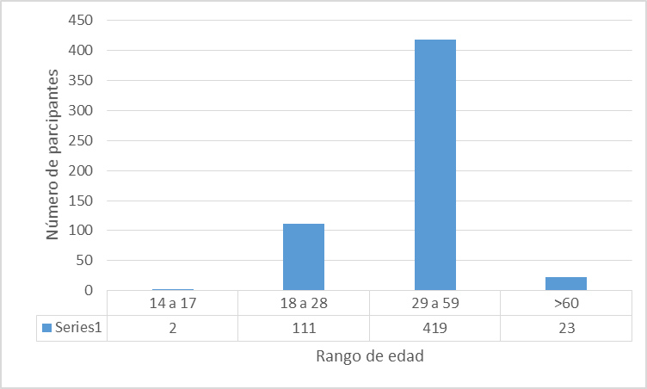
Gráfico 1. Caracterización etárea de los participantes.

Los participantes de la comunidad fueron en su mayoría de las localidades de Ciudad Bolívar, Engativá y Chapinero, como se muestra en el gráfico 2.
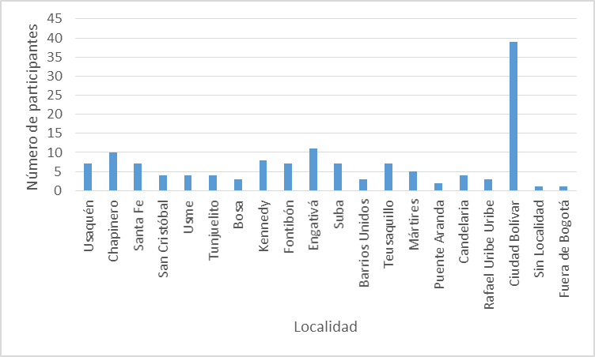

Gráfico 2. Asistencia por Localidad

Los resultados del proceso sistematización y análisis de los aportes se presentan organizados por franja temática de acuerdo a las dos preguntas orientadoras:

ESPACIOS Y CALIDAD DEL AGUA
AVANCES Y APRENDIZAJES | RETOS ESTRATÉGICOS
Un gran avance de la administración fue el modelo de gestión integral de los humedales de manera interinstitucional, que se gestó a través de la adquisición predial, recuperación y rehabilitación de los mismos.  Se avanzó en la declaratoria de humedales urbanos y en la implementación de los planes de manejo.  La recuperación de las quebradas en zonas deprimidas de la ciudad fue uno de los principales avances; permitir que las comunidades participaran en el proceso de recuperación fue muy importante y por ello se deben proponer estrategias que den continuidad a este trabajo.  La vinculación efectiva de diferentes actores de la comunidad en los procesos de restauración ecológica de los humedales y otras áreas protegidas, promovió la apropiación de los territorios y con ello el cuidado y conservación de los espacios naturales como quebradas, humedales y páramos. Los ciudadanos destacan las experiencias de las localidades de Suba, Barrios Unidos y Kennedy, en donde la gobernanza superó las expectativas ya que generó sujetos más activos. Importante resaltar las experiencias de la quebrada la Salitrosa y del humedal Juan Amarillo donde fue la comunidad quien generó sus propios liderazgos y priorizó la inversión.  La articulación institucional para la gestión ambiental bajo enfoque y formas de sistema que ha mejorado coordinación para planes, programas, proyectos, presupuestos y acciones, para la intervención en escenarios comunes, principalmente los espacios del agua.  Importante el papel central que se le dio al Río Bogotá, planeando su descontaminación y recuperación, al igual que la de sus cuencas.  En esta administración se evidenciaron los procesos de educación ambiental relacionados con el cuidado, uso racional del agua y con el conocimiento de la | Fortalecer el esquema institucional para la construcción y ejecución de proyectos que renaturalicen los ríos, quebradas y canales y asegurar la inversión en los espacios del agua y áreas protegidas. Blindar la reserva Van der Hammen con recursos para su adquisición.  Recuperar toda la estructura ecológica principal del distrito, llegando hasta los nacimientos de los ríos y quebradas, realizando un proceso de sensibilización a la comunidad aledaña para fortalecer el sentido de apropiación por los cuerpos de agua.  Es muy importante que los procesos de recuperación y adecuación hidráulica se desarrollen en toda la quebrada ya que se realizó solo en tramos, de igual manera es importante continuar con los procesos de sensibilización en las comunidades.  Construcción y la implementación de políticas en cuanto a ordenamiento territorial que garantice el acceso o abastecimiento de agua a la población sin agotar las fuentes hídricas.  Sensibilización y apropiación ciudadana en los cambios de hábitos que dañan los espacios el agua. Reconocer el recurso hídrico como un elemento alrededor del cual nos debemos organizar priorizando el equilibrio y justa distribución para una conectividad real y permanente.  Articulación Distrital con los diferentes actores que se identifican por la defensa de los espacios naturales.  Construcción de edificaciones autosustentables que permitan el uso mesurado del agua.  Construcción de la Planta de Tratamiento de Aguas Residuales CANOAS.  Articulado a estrategias de comunicación de los medios masivos, volver cotidianos temas como: el uso eficiente del agua y el uso de transporte público.  La creación de metodología para entender al
biodiversidad en los ecosistemas de humedal. | agua, dentro de las 4 dimensiones: las espaciales y las temporales y su interrelación con la atmosfera, la biosfera, la geósfera y el factor humano.

ÁREAS PROTEGIDAS Y ORDENAMIENTO TERRITORIAL
AVANCES Y APRENDIZAJES | RETOS ESTRATÉGICOS
Consolidación de la Reserva Thomas van der Hammen, a la cual es importante dar continuidad a los esfuerzos en restauración, dada su importancia para la conectividad de la Estructura Ecológica Principal (EEP).  Se resalta la implementación del concepto de Estructura Ecológica Principal en la gestión ambiental distrital orientada hacia los límites urbano-rurales y los avances en materia de conectividad de la ciudad entre los cerros orientales, humedales y ríos. Los senderos ecológicos de ronda en los cinco parques como los del parque del agua, Santa fe y Candelaria, San Cristóbal.  Un avance importante fue la declaración de áreas protegidas. Se debe dar continuidad en nuevas declaratorias y se deben formular instrumentos de planificación y manejo de dichas áreas.  Adquisición de predios en zonas de protección con fines de conservación.  Reglamentación del Decreto 349 de 2014 sobre la aplicación del comparendo ambiental y las infracciones relacionadas con la disposición de residuos sólidos en áreas protegidas.  Se destaca el esfuerzo interinstitucional y la inversión realizada en los procesos de recuperación y restauración de áreas degradadas y en los procesos de recuperación integral de espacios del agua.  Las entidades del sector ambiente | Que en la reserva Tomas Van der Hammen se garantice la compra de los predios para la sostenibilidad de esta gran reserva natural que tiene el Distrito.  Consolidar la efectividad de la autoridad ambiental y la participación comunitaria en la administración y protección de las áreas protegidas como son los Cerros Orientales.  Un reto es la masificación de los Cerros Orientales, se debe continuar la lucha de no construcciones en los Cerros.  Aumentar las labores en zonas protegidas, realizando un trabajo integral interinstitucional, generando comunicación, coordinación y coherencia entre las actividades que se desarrollan en las zonas recuperadas, garantizando así la protección y conservación de la biodiversidad en los espacios naturales de la ciudad.  Construir un Plan de Ordenamiento Territorial con visión ambiental, que tenga en cuenta el riesgo y el cambio climático de Bogotá. Seguir avanzando con el tema sobre ordenar el territorio alrededor del agua en el D.C. En los procesos de formulación del POT es fundamental que la ciudadanía participe y ejerza veeduría ciudadana.  Suspender construcción de Chingaza II (Debe continuar suspendido).  Acuerdos entre las comunidades y el Distrito para generar pactos de borde, regional, territorial y de las estructuras económicas.  No solo el proteger los humedales, sino también los pulmones urbanos y que se toman como privadas por parte de universidades como las Universidades
avanzaron en procesos e investigaciones sobre restauración ecológica. | Andes, Externado, Distrital y que se permiten las construcciones por parte de las curadurías.  Generar alternativas para el ordenamiento de la ciudad-región alrededor de los cuerpos de agua.  Hacer la declaratoria y realizar la debida delimitación de los humedales urbanos que no han sido reconocidos.  Verificación, por parte de las Entidades Distritales, del uso del suelo para la construcción de viviendas en áreas estratégicas de la ciudad.  Visibilizar a Bogotá como una región, (involucrando a Sabana) en defensa de los bienes colectivos.  Actualizar el POT de acuerdo a las necesidades ambientales de la ciudad. La articulación de este en vía del cumplimiento de los fallos del río Bogotá y de Cerros.

RIESGO Y CAMBIO CLIMÁTICO
AVANCES Y APRENDIZAJES | RETOS ESTRATÉGICOS
Un aporte de la administración fue el hecho de realizar una planeación a largo plazo, incorporando el concepto de cambio climático, el cual alcanza importancia como agenda pública distrital de trascendencia nacional e internacional. Así mismo la administración contemplo la ciudad como un centro de prestación de servicios ecosistémicos.  Un gran avance fue que el Plan de Desarrollo Distrital incluyera temas como Gestión del Riesgo y Gobernanza del Agua. Caso específico de Altos de la Estancia en Ciudad Bolivar, donde se ha dado un trabajo Público-Comunitario, en lugar de PúblicoPrivado, como ocurría en las anteriores administraciones. Importante mantener ese avance de iniciativas de trabajo conjunto con comunidades.  Creación de brigadas comunitarias y la escuela itinerante en gestión del riesgo y cambio climático han sido excelentes | Mercado de carbono Reconversión tecnológica para participar en mercadeo de carbono.  Continuar con las políticas de adaptación al cambio climático.  Mantener los actuales procesos, el cambio en la visión que se tenía de enfrentar la emergencia, a la prevención y mitigación a través del Concejo Consultivo de Gestión del Riesgo.  Mantener las Escuelas de Formación Comunitaria, que han sido incluidas en los proyectos PúblicoComunitarios.  La disminución de gases de efecto invernadero a través de la disminución de vehículos particulares e incentivar el uso de la bicicleta, mantener el programa basura cero.  Ablandar zonas duras que permitan el paso del agua menos rápido hasta el río Bogotá y así poder evitar inundaciones y pérdida de agua. Sistemas Urbanos de Drenaje Sostenible. Más recursos para
herramientas que se deben mantener.  Reglamentación del Decreto 528 de 2014, que establece el Sistema de Drenaje Pluvial Sostenible del Distrito como sistema de gestión de las aguas lluvias para la reducción de los riesgos de inundaciones y para la protección de la ciudad durante los eventos de emergencia ocasionados por las precipitaciones, contribuyendo a aumentar la resiliencia de Bogotá frente a los impactos del cambio climático. Ejemplos de ello son los techos verdes y jardines verticales de la Secretaría Distrital de Ambiente y el proceso de recuperación integral de la quebrada las Delicias.  A raíz de la proximidad del alcalde con las comunidades, fue posible la creación de diferentes mesas de trabajo, en este sentido, se ha reconocido el territorio de borde y las dinámicas sociales que se dan en este (afectaciones por minería, relleno sanitario, deslizamientos). Estratégico es mantener el empoderamiento de la comunidad y continuar generando conciencia en la población, para continuar con los procesos que logren mitigar los efectos tanto del cambio climático como de la minería y del relleno sanitario. | temas que permitan desarrollar proyectos de sostenibilidad ambiental.  Apoyar los procesos comunitarios de la ciudad, donde se permita mayor participación de actores y organizaciones ambientales incrementando la difusión de actividades que ejecutan en el territorio. Trabajo en sensibilización con las comunidades, mostrar las diferentes consecuencias del cambio climático, en los humanos, en la flora y la fauna. Es importante tener presente el tema del posconflicto, en relación al fenómeno del desplazamiento y sus asentamientos en zonas de riesgo. Este asunto debe ser planteado al gobierno nacional.  Continuar con simulacros de evacuación y concientización de la ciudadanía, reflexionar sobre la forma en que se está informando a la comunidad.  Generar proyectos sostenibles de reubicación a familias que viven en las rondas hídricas y en riesgo.

BIODIVERSIDAD Y COBERTURAS VEGETALES
AVANCES Y APRENDIZAJES | RETOS ESTRATÉGICOS
Se destaca la reglamentación de la Política Pública Distrital de Protección y Bienestar Animal. Constituye un gran avance para la ciudad. Es pertinente trabajar en la apropiación de la misma, para que como ciudadanos cambiemos la forma en que nos relacionamos con los animales.  Prevención y control para reducir el tráfico ilegal de fauna silvestre en la ciudad; se recomienda continuar con el apoyo a estas estrategias y fomentar difusión sobre lo que los ciudadanos deben hacer cuando detectan este tipo de especies.  Programa de sustitución de vehículos de tracción animal.  La utilización de techos, muros verdes y coberturas vegetales, han contribuido al | Garantizar la continuidad de las políticas públicas generadas durante esta administración, por ejemplo la política de Bienestar y protección animal y dentro de esta, la casa ecológica. Que la administración entrante entienda que Bogotá debe ser sostenible; que se asignen recursos. Que trascienda y continúe la gestión ambiental, a pesar de las diferencias políticas.  Fortalecer presupuestalmente la ejecución de la Política Pública Distrital de Protección y Bienestar Animal, la Casa Ecológica de los Animales y Centro de Recepción y Rehabilitación Fauna y Flora  Silvestre.  Es necesario replicar las mesa de bienestar y protección animal en algunas de las localidades, para el fortaleciendo de la Mesa Distrital de Bienestar y Protección Animal.

reverdecimiento de la ciudad y al mejoramiento de la calidad del aire y del paisaje. Ejemplo de ello es el nodo de biodiversidad las Mercedes, para el cual se recomienda continuar el trabajo realizado por parte del Jardín Botánico.  La implementación de huertas urbanas en la ciudad; se recomienda dar continuidad a esta iniciativa e involucrar más a la comunidad, especialmente a las mujeres.  El Jardín Botánico a través del programa de renaturalización logró articular a las instituciones y a la comunidad en escenarios como Altos de la estancia, APIs, río Fucha, Ecobarrios, proyecto colegios verdes, hospitales verdes. Se realizaron acciones integrales, manejo innovador de coberturas vegetales y monitoreo de avifauna como indicador de calidad ambiental. Se recomienda dar continuidad a los proyectos de renaturalización que involucren procesos sociales para generar sentido de pertenencia y apropiación.  La restructuración vegetal que se ha diseñado para la ciudad empleando especies nativas, ya que anteriormente este criterio no se tenía en cuenta. Se destacan los grandes esfuerzos en la siembra de especies nativas y se recomienda que la próxima administración continúe este trabajo.  Incrementaron los esfuerzos realizados en la plantación de nuevos árboles y en el mantenimiento de árboles jóvenes.  La recuperación de senderos y corredores ecológicos. Se considera importante dar continuidad a aquellos procesos que propendan por la conexión entre el río Bogotá y los Cerros Orientales, tal como se ha logrado con el río Arzobispo. Del mismo modo, conservar la biodiversidad de los páramos como el de Sumapaz y los demás elementos que conforman la estructura ecológica principal del Distrito, permitiendo así la conexión entre las diferentes fuentes de agua y zonas verdes, mejorando la calidad de vida en las diferentes localidades.  La recuperación de franjas de importancia para la conservación de la estructura ecológica principal, permitió la conectividad y | Tener una estrategia o indicadores que permitan monitorear los tensionantes que afectan las áreas recuperadas. Realizar estudios sobre la biodiversidad de los corredores ecológicos. Generación de investigación y conocimiento aplicado a la solución de problemas y toma de decisiones.  Que los procesos de planeación continúen enfocados en la Gobernanza del Agua, protección de los cerros y cuerpos de agua. Recuperación de humedales, reforestación con nativos y cambio de especies foráneas, pinos y eucaliptos. Lograr la conectividad ecológica de los sistemas con la red hídrica de la ciudad.  Fortalecer los procesos participativos en la recuperación, sostenibilidad y defensa del territorio.  Promover y garantizar las condiciones para que se haga reciclaje desde la fuente, las estructuras verdes en las viviendas, los proyectos de agricultura urbana, muros, terrazas y techos verdes, como estrategias contra el cambio climático y fortalecer el tema de seguridad alimentaria; además los espacios que funcionen como refugios de biodiversidad y presten el soporte de conectividad ecológica de la Estructura Ecológica  Principal, haciendo principal énfasis en la Reserva  Tomas van der Hammen que soporta la conservación de los suelos de la Sabana de Bogotá.  Los procesos de Educación Ambiental en aras de construir un intercambio de saberes que contribuya al proceso de formación de ciudadanos  responsables de sus acciones y que se conviertan en multiplicadores.  Ejecución y control de la Política Pública Distrital de Ecourbanismo.  Plantar mayor arbolado en las zonas de Bogotá donde hay mayores problemas de contaminación por material particulado. Continuar con el cuidado y mantenimiento del arbolado joven.  Reconocimiento social de los corredores ecológicos a través de estrategias participativas con diferentes grupos poblacionales, generar más espacios de concertación entre la comunidad y las instituciones.  Fortalecer y ampliar los procesos de apropiación ambiental de las comunidades y la vinculación de las comunidades en procesos de apropiación, mediante la participación activa y el rescate de los
reconocimiento de sus servicios, donde la participación de la comunidad es y será parte de la solución.  La vinculación del Jardín Botánico en la conservación de los ecosistemas a partir del conocimiento científico, generando acciones para el mejoramiento de la cobertura vegetal del Distrito Capital. Con esto se busca generar corredores biológicos que permitan conectar a la ciudad a partir de los relictos naturales existentes y con la Reserva Thomas Van der Hammen.  Desde la experiencia de la SDA, los permisos de ocupación de cauce han prevenido el deterioro de la Biodiversidad.  Se resalta la inclusión de los campesinos en procesos de restauración de áreas rurales.  El surgimiento de los pactos de conservación de los Cerros Orientales.  Alianzas generadas con instituciones educativas para el desarrollo de estrategias de educación ambiental y apropiación del territorio, se recomienda continuar y fortalecer estas alianzas. | saberes empíricos para la construcción de una mejor ciudad.  Construir una red de líderes ambientales que se articulen para generar propuestas concretas de acciones en defensa de la naturaleza y de esta manera generar mayor incidencia en las temáticas de educación ambiental.  Evitar la contaminación de las fuentes hídricas que inicia desde los Cerros, con las diferentes construcciones y asentamientos humanos, es decir, conservar los Cerros Orientales. Conservación de los Ecosistemas de Páramo principalmente Chingaza y Sumapaz.  Apoyar a las organizaciones agroalimentarias (baja escala) donde realizan un aprovechamiento de los residuos orgánicos y sea utilizado en jardinería para techos verdes en la ciudad.  Continuar con fortalecimiento a PROCEDAS, incluyendo a niños y niñas, jóvenes, en temas de educación ambiental, en especies nativas de flora, usos medicinales, importancia ecosistémica y biológica.

AUTORIDAD AMBIENTAL (INSTITUCIONALIDAD DISTRITAL)
AVANCES Y APRENDIZAJES | RETOS ESTRATÉGICOS
En esta administración se generaron espacios de participación ciudadana que permitieron visibilizar las situaciones ambientales conflictivas de todas las localidades, conllevando a la corresponsabilidad, participación ciudadana y apropiación por su territorio.  El avance quizás más importante de la Bogotá Humana fue la fundamentación de tres pilares; el primero la toma de conciencia a través de la educación ambiental, el segundo preservación y conservación que permitió un nuevo conocimiento mediante el contacto directo con los recursos naturales y el uso de los sentidos para su disfrute.  Se resalta la importancia o el protagonismo del tema ambiental inmerso en el Plan de Desarrollo Distrital lo que ha permitido el fortalecimiento del sector ambiente, lo cual | Fortalecimiento del ejercicio de autoridad ambiental, la normatividad existente frente a megaproyectos que impactan sectores y comunidades aledañas, velando por el respeto de los derechos humanos, mejorando la coordinación con la autoridad ambiental regional y logrando un canal para denunciar ante fiscales de delitos ambientales especialmente en las áreas rurales y límites de jurisdicción; mejorar los tiempos de respuesta a las solicitudes de los ciudadanos y usuarios.  Armonizar los temas de educación y participación con el ejercicio de control.  Transformar la Escuela de Altos Estudios Ambientales en la “Escuela popular en ambiente”, para que sea liderara por la comunidad y donde participen los campesinos y líderes ambientales locales.

debe continuar.  Un gran avance es que la sociedad ha empezado a hablar sobre temas ambientales, en especial sobre cambio climático, protección animal y conservación de humedales.  Se reconoce la creación del FONDIGER como una forma en la que la comunidad ha tenido la oportunidad de participar.  Importante la colaboración del jardín botánico en los procesos de articulación ambiental con la comunidad. Continuar con el apoyo a la investigación científica en el Jardín Botánico.  La importancia de las políticas y gestión de educación para el uso eficiente de recursos, el reciclaje, los hábitos de consumo y/o el consumo responsable de agua, energía, recursos naturales.  Reglamentación de los Decretos 349 y 539 de 2014 sobre el comparendo ambiental. Se plantea darle continuidad a estos decretos, así como aumentar los esfuerzos en la capacitación a la Policía para de este modo lograr que sea una herramienta efectiva para el cuidado del ambiente.  Se reconoce la gran labor y empeño que se gestó en torno a la estrategia de control a las obras para la disposición adecuada de los residuos de construcción y demolición (RCD) a través de campañas de sensibilización, seguimiento, sanciones, multas etc, dando como resultado el desarrollo de nuevas opciones para una gestión integral de los RCD y evitando que muchos de estos residuos lleguen a las áreas protegidas. Se identifica como avance que las constructoras han empezado a clasificar este material, lo cual no ocurría hace 4 o 5 años. Es importante dar continuidad tanto a las sanciones por delito ambiental por disposición de RCD como a la sensibilización sobre su correcta disposición.  El convenio que se realizó entre la SDA y la Fiscalía Garantiza el verdadero control de la ciudad frente a sanciones ambientales realizadas, se le da continuidad a los procesos penales y ha permitido darle continuidad a la problemática sin tener que archivar los procesos.  Actuación frente a la contaminación auditiva, | Verificar con mayor rigor las empresas que generan contaminación a nivel local, enfatizando en el seguimiento por la vía legal. La SDA debe hacer parte en el seguimiento y emisión de las Licencias de construcción en áreas cercanas de la estructura ecológica principal, para evitar impactos negativos a los ecosistemas.  Diseño de una estrategia, que conciba una estructura organizacional frente a las vías para los peatones basada en el conocimiento normativo y el respeto por el otro, donde se apliquen las herramientas de una convivencia sana y cuidado del entorno, disminuir el desplazamiento de la población nacional hacia la capital.  Crear herramientas que den continuidad a la solución de los siguientes problemas ¿Cómo enseñarnos a querer Bogotá?, ¿Papel de la Autoridad frente a la ciudadanía y la industria? ¿Crecimiento urbano sostenible, basado en la recuperación y preservación?  Que se detengan los procesos de urbanización sobre bordes rurales y garantizar la conectividad ecológica de áreas protegidas, el fenómeno isla que disminuye cada año la complejidad y extensión de los ecosistemas.  Ampliación de la planta de personal con el fin de dar mayor continuidad a las funciones de la entidad, fortaleciendo los recursos físicos, financieros, tecnológicos, entre otros. Aumentar el presupuesto para la ejecución de educación y gestión ambiental.  Surgimiento de la Política de Salud Ambiental con el objetivo de cambiar los hábitos de los usuarios de servicios públicos, desde dos perspectivas, la recuperación de los espacios de la ciudad en “ambientes sanos o sostenibles” y fortalecer las mesas de salud ambiental local. Incentivos a los propietarios de las construcciones existentes que adopten estrategias de energías eficientes, bajo consumo de agua y buenas prácticas ambientales.  Crear una política de seguridad química a corto, mediano y largo plazo, ya que se están utilizando sustancias que han sido prohibidas y están causando afectación a la salud y el ambiente. Esta política construida desde la participación comunitaria, académica e institucional.  Promover la articulación entre los diferentes actores tanto públicos, privados y comunidad, de
visual y del aire para disminuir las afectaciones sobre la salud de los bogotanos.  Este periodo administrativo fue uno de los más importantes en el desarrollo de la parte pedagógica ambiental con la comunidad. La educación ambiental con toda la ciudadanía sin distinción alguna, permitió una inclusión y empoderamiento, donde surgido el apoyo a las iniciativas individuales y colectivas que concibió una articulación interinstitucional como ejemplo para la apropiación del territorio.  La ciudad ha avanzado en la generación de conciencia acerca de temáticas que comprometen al ambiente, así como también se ha comenzado hablar del cuidado de la fauna y los espacios del agua.  Una de las herramientas fundamentales durante este periodo fue el observatorio ciudadano el cual permite a la ciudadanía conocer los procesos ambientales que se vienen desarrollando y los resultados de otros que ya han finalizado, además permite a la comunidad realizar preguntas sobre temáticas especificas en materia ambiental.  Apropiación por parte de la ciudadanía para la gobernanza ambiental, gracias a la socialización de la SDA que permite que la comunidad se involucre a la gestión ambiental realizada en el Distrito. | esta manera se lograría actuar de manera incidente en el ambiente.  Mantener los espacios de participación ciudadana, investigación, seguridad, crecimiento urbano, zonas de protección, y de recuperación para la sostenibilidad.  Se considera importante fortalecer los espacios de participación para así generar una apropiación del territorio, entre los cuales están las Comisiones Ambientales Locales, que han permitido la participación de la comunidad y las instituciones en torno al tema ambiental. Dentro de los procesos de participación también es importante fortalecer los procesos de educación ambiental.  Apoyar las iniciativas que surgen en las Comisiones Ambientales Locales, dándoles mayor viabilidad en la gestión ambiental del territorio local.  Fortalecer las acciones de control y punitivas (Comparendo Ambiental) a ciudadanos y empresas privadas, en cuanto al manejo de aguas residuales y defensa efectiva de los cerros orientales, y garantizar el funcionamiento del Sistema Urbano de Drenaje Pluvial Sustentable (Decreto 528/14) como estructura de adaptación al cambio climático. Dar continuar con el programa basura cero.  Otro reto es la articulación que la Academia y el Distrito trabajen de la mano. Se evidencia vacío entre los avances académicos y lo que se desarrolla a nivel de Distrito. Se debe ejecutar a través de las propuestas de la comunidad y la gestión de los proyectos.

Como cierre del Diálogo Ambiental de Ciudad, el anfitrión invitó a los participantes del evento para que compartieran los aportes centrales realizados en las mesas de trabajo de las que hicieron parte, las conclusiones socializadas por los ciudadanos y ciudadanas se presentan a continuación:

- Una gran contribución de la Bogotá Humana es la organización institucional para mejorar la gestión; hay que reconocer que en materia de coordinación las entidades avanzaron y lograron articular grandes programas, proyectos, acciones en el territorio, y ello es un factor a blindar.

- En materia de participación, desde la Gobernanza del Agua se le dió a la ciudadanía y a sus colectivos la palabra, para que también sintieran el agua como sus espacios cotidianos, y desde allí se tomaron decisiones supremamente estratégicas como el cambio de modelo de administración de los humedales. El cambio de modelo o de la forma como se han limpiado los canales históricamente desincentivando la generación de más residuos.

- La apropiación comunitaria y ciudadana de su territorio ha sido una ganancia importante que también se le debe dar continuar siendo una línea estratégica importante en el futuro inmediato. Las comunidades deben tener el poder de decisión y que no sigan siendo invitados para que aprueben sino también a realizar aportes desde la posición ciudadana. Reconocer los ejercicios que se han desarrollado, en más de 10, 15, 20 años por ejemplo los proyectos de eco barrios, agricultura urbana. Trabajando Distrito-ciudadanía, pensando no como individuos, sino como ciudad se logra avanzar hacia un futuro para las generaciones bogotanas.

- Otro logro a resaltar de la Secretaría de Ambiente es la conexión de los Cerros Orientales hacía el río Bogotá, haciendo necesario avanzar en este trabajo hacia otros sectores como lo son el río Arzobispo con la conexión directa al río Juan Amarillo; y por la parte sur de Usme darle más fuerza a ese manejo de reconexión que se ha hecho.

- En cuanto a las instancias la apropiación y fortalecimiento de las mesas del Consejo Consultivo de Ambiente y los Consejos de Gestión de Riesgo, fue un logro importante, es fundamental que no se pierdan estos espacios que son para la comunidad.

- Se destacó el trabajo comunitario realizado en el parque Altos de la Estancia, y la importante labor adelantada por el grupo de 25 vigías ambientales, quienes a través de las acciones desarrolladas llevaron a una transformación del área en una zona habitada por árboles nativos. Ahora el reto es que las tres quebradas: Santo Domingo, Carbonera y Santa Rita, que hacen parte de dicho parque, recuperen su condición natural y aporten en la calidad de vida de los habitantes aledaños.

Los ciudadanos reiteran la importancia del trabajo conjunto entre la administración distrital y la comunidad, para que proyectos comunitarios y administrativos como los mencionados en estas conversaciones sigan avanzando y de esta manera se siga construyendo la Bogotá que queremos todos, una que avance urbanísticamente sin dejar atrás sus ventajas ambientales ni a su comunidad.

ANEXO No 1

LISTADOS DE ASISTENCIA
JORNADA RENDICION DE CUENTAS 4 DE NOVIEMBRE

